**4. Сценарии за развитие на динамиката на сигурността в Междинна Европа**

Направеното дотук, изразяващо се в прилагането на историко-систематичния метод към контекста на развитието на системата предмет на изследване, както и последващото използване на метода на аналитичната индукция с оглед очертаването на връзки и зависимости между събития, действия и величини, които допринасят за изменение на баланса на силите в Междинна Европа, позволява да се откроят тези променливи, насочващи в най-голяма степен хода на събитията в интересуващото ни регионално пространство. Действително един подобен опит за конкретизиране на общите тенденции до дадени фактори може да се възприеме като пределно опростяване на процеса по моделиране на поведението на изследваната система. Въпреки това, той е единствения реалистичен вариант поне към моментното състояние на техническия компонент.

По-важното е при това свеждане на една значителна част от участниците в конкурентното пространство до набор от величини, да се търси изчерпателност по отношение на възможните състояния в рамките на дадения обект. Поради тази причина тук са включени основните измерения, необходими за открояването на геополитическото равновесие както в рамките на региона Междинна Европа, така и на равнището на доминиращите геополитически сили. Второто е необходимо поради невъзможността външно балансирана система, да бъде разбрана без отчитането на факторите явяващи се среда за нея. В резултат разработването на сценариите за развитие на динамиката на сигурността в Междинна Европа, се базира върху следните три измерения: политическо, социално и икономическо.

Причината географското измерение да бъде изключено се съдържа в това, че то има характера на константна величина за избрания времеви хоризонт на създаване на сценарийното пространство. Геополитическата отправна точка, при всички положения изисква отчитането на географските особености и по-конкретно как те влияят върху формирането развитието и преобразуването на политико-териториалните единици. Тя обаче е снета във вече изброените три измерения, тъй като е неизменно свързана с тях. Военното измерение от своя страна е подчинено на политическото и в известна степен на икономическото, което позволява неговото отграничаване да бъде пропуснато. Подобна е ситуацията и при екологичното измерение, понеже спрямо възприетия времеви хоризонт, то не притежава потенциала да доведе до драстично изменение в поведението на системата предмет на изследване. Условно тази величина е включена в по-ниско ниво на йерархията на модела, с оглед изчерпателност.

**4.1 Структура на сценарийното пространство**

Направените уточнения позволяват да се пристъпи към въвеждане на променливите, въз основа на които ще се зададат общите рамки на сценарийното пространство. Тяхното извеждане е осъществено на базата на работата извършена във втора и трета глава на дисертационния труд, като освен на поведението на отделни участници е обърнато внимание и на величини, изменението на които е съществено за хода на събитията в системата предмет на изследване. В допълнение са отчетени общите тенденции в присъствието на вътрешните и външни участници в региона Междинна Европа. В таблица 3 са представени величините изразители на политическото измерение на функциониране на изследваното регионално пространство.

|  |  |  |
| --- | --- | --- |
| **Променлива №** | **Политическо измерение на функциониране на изследваното регионално пространство** | **Код** |
| 1 | Руска федерация - поведение | RUSB |
| 2 | САЩ - поведение | USAB |
| 3 | ЕС (външни участници) - поведение | EUOB |
| 4 | Р Турция - поведение | TURB |
| 5 | Р Турция - вътрешни работи | TURI |
| 6 | Равнище на конфликтност в МЕ | EECE |
| 7 | Военни бюджети в МЕ (вътрешни участници) | MILBECEIA |
| 8 | Военни бюджети – външни участници | MILBOA |
| 9 | Равнище на сътрудничество в МЕ | COOPECE |
| 10 | Равнище на сътрудничество на глобално равнище | COOPGLOB |
| 11 | Равновесие между доминиращите геополитически участници | BALDGA |
| 12 | Нестабилност произлизаща от поведението на регионални сили | INSTREG |
| 13 | Миграционен натиск | MIGPRES |
| 14 | Политическа стабилност на Великобритания | UKSTAB |
| 15 | Създаване на суверенна кюрдска политико-териториална единица | KURDST |
| 16 | Сигурност на енергийните доставки за МЕ (вътрешни участници) | ENERECE |
| 17 | Разпространение на ОМП (глобално равнище) | WMDPROFGL |
| 18 | Поведение на Китайската народна република | CHNBEH |

*Таблица 3. Политическо измерение на функциониране на региона Междинна Европа*

Следва да се въведат и величините, изразяващи социалното измерение на функциониране на системата предмет на изследване.

|  |  |  |
| --- | --- | --- |
| **Променлива №** | **Социално измерение на функциониране на изследваното регионално пространство** | **Код** |
| 1 | Демографски характеристики на МЕ (вътрешни участници) | DEMIAECE |
| 2 | Стабилност на екосистемата (глобално равнище) | ECOSTAB |
| 3 | Промени в етническият баланс в МЕ (вътрешни участници) | ETHNBALIA |
| 4 | Стабилност на концепцията за нация в МЕ (вътрешни участници) | NATCONCIA |
| 5 | Демографски характеристики на външните участници в МЕ | DEMOAECE |
| 6 | Демографски тенденции (глобално равнище) | DEMGLOB |

*Таблица 4. Социално измерение на функциониране на региона Междинна Европа*

Конкретизирането до ниво променливи по отношение на икономическото измерение, е представено в таблица 5.

|  |  |  |
| --- | --- | --- |
| **Променлива №** | **Икономическо измерение на функциониране на изследваното регионално пространство** | **Код** |
| 1 | Икономическо състояние на вътрешните участници в МЕ | ECONIAECE |
| 2 | Икономическо състояние на външните участници в МЕ | ECONOAECE |
| 3 | Тенденции за развитие на икономиката (глобално равнище) | ECONGLOBT |
| 4 | Качество/количество на работната сила на вътрешните участници | LABFORIA |
| 5 | Ефикасност/ефективност на образователните системи в МЕ | EDUECEIA |
| 6 | Производителна ефективност в МЕ (вътрешни участници) | OPEFFIAECE |

*Таблица 5. Икономическо измерение на функциониране на региона Междинна Европа*

Така очертаните величини се явяват предпоставка за представяне на възможните състояния на изследваната система, тъй като в своята цялост те са достатъчни, за да изведат на преден план присъщите за нея параметри, както и начина по който протича взаимодействието ѝ с външната среда. При разработването на сценарийното пространство, основната цел е да се изгради логически непротиворечива конструкция за дадено бъдещо състояние на региона предмет на изследване. Това обаче винаги следва да бъде допълнено от експертна оценка, понеже изброените по-горе променливи, макар и да са основни за развитието на динамиката на сигурността в Междинна Европа, не могат да изчерпят изцяло всяко възможно влияние. В това отношение следва да се има предвид, че съдържанието на метода „Сценарии“ се състои в подреждане в логическа последователност на бъдещи събития, като се изхожда от съществуващата или предварително зададена ситуация, а резултатът е хронологично и логически обвързана поредица от случаи, която има следните характерни особености: хипотетичност, разкриване на ключовите събития и набелязване на критичните моменти (Радулов 2013: 290, по-подробно виж глава „Прогнозиране“, 281-308).

Променливите съдържащи се в таблици 3, 4 и 5 могат да бъдат възприети като включващи в себе си някои от другите, но при тях ударението е поставено върху друг аспект от функционирането на изследваната система. По този начин единствено се гарантира достигане до по-високо равнище на конкретизация, а изграждането на логически непротиворечива конструкция допринася за това, една хипотеза да бъде задължително обвързана с настъпването на друга. Първата задача свързана с разработването на сценарии за развитие на динамиката на сигурността в Междинна Европа, изисква да се определи каква е йерархията между отделните величини. Коя е зависима от останалите и доколко тя се явява определяща за настъпването на други събития. По този начин е възможно обособяването на групи, отличаващи се с точно определено влияние и зависимост спрямо функционирането на системата, предмет на изследване.

За постигането на тази цел ще се използва метода MICMAC (Matrice d'Impacts Croisés Multiplication Appliqués à un Classement) и съответния специализиран софтуер, разработен от Le Cercle d'Action pour la Prospective, 3IE (Institut d'Innovation Informatique pour l'entreprise) и EPITA (Ecole pour l'Informatique et les Techniques Avancées), чрез който ще се категоризират величините, преди да се пристъпи към формулирането на хипотези за бъдещото им развитие. В това отношение са налице 5 групи: входни променливи, преходни променливи, резултантни променливи, изключени променливи и неопределени променливи (Godet, Durance 2011: 65). Входните променливи се отличават с това, че те притежават значително влияние, като в допълнение са независими. Това ги превръща в основни фактори за динамиката на моделираната система и изисква всички планове за действие да се съобразяват на първо място с тях (Godet, Durance 2011: 65).

Групата на преходните променливи се характеризира с високо влияние, но и висока зависимост. Това ги прави особено нестабилни, като всяко въздействие върху тях допринася за настъпването на значителни изменения във всички останали части на изследваната система, променяйки динамиката ѝ (Godet, Durance 2011: 65). Резултантните променливи от своя страна притежават ниско влияние и са силно зависими от останалите величини. Те са подчинени на горепосочените две групи (Godet, Durance 2011: 65). Изключените променливи са тези, които притежават ниско влияние и ниска зависимост. Поради това, те често не биват включвани в същинското създаване на сценарийното пространство или единствено задават определени общи тенденции, явяващи се фон на функционирането на моделирания обект. Последната група, тази на неопределените променливи, се отличава с близост до средните равнища на влияние и зависимост, поради което възприемането на включените в нея величини като част от вече изброените категории, е невъзможно (Godet, Durance 2011: 65). В резултат, тези фактори се разглеждат като противоречиви относно бъдещото развитие на ситуацията.

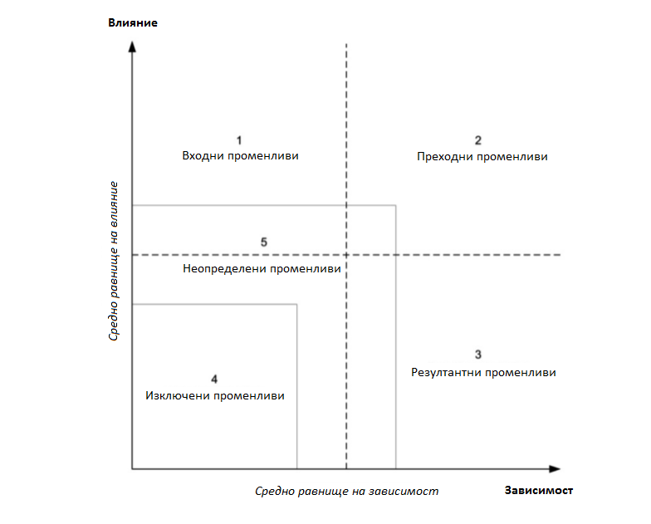

*Фиг. 21. Групи променливи върху матрица с оси, представляващи равнището на влияние и равнището на зависимост (Godet, Durance 2011: 66)*

На фигура 21 е показана матрицата и съответно зоните, в които биха попадали анализираните променливи. Тук е важно да се отбележи, че метода MICMAC се базира върху експертна оценка и единствено остойностява начина, по който се възприемат връзките и зависимостите между изведените величини. Той не отразява действителни изменения и стойности получени директно от системата предмет на изследване. Въпреки това, когато тези величини са получени в резултат на предварително проучване и се основават на анализ на обективни данни, то експертната оценка притежава потенциала да достигне до желаното равнище на точност. По този начин се получава възможност за открояване на най-важните фактори, от които зависи развитието на изучавания обект, което на свой ред е от изключително значение при разработването на сценарийното пространство.

Направените уточнения позволяват да се пристъпи към прилагането на метода MICMAC спрямо предмета на познавателен интерес на настоящия текст. В това отношение първоначално е необходимо попълването на матрица на преките влияния, посредством която се придават стойности на отделните величини и се задава основата за моделирането на изследваната система. На таблица 6 са показани входните данни, чрез които специализирания софтуер извежда йерархията на променливите, с оглед последващото им използване при разработването на сценарийното пространство. Влиянието е представено от величината посочена вляво на съответния ред, към тази посочена най-горе на дадената колона. Стойностите изразяват следните зависимости: 0 - няма влияние, 1 - слабо влияние, 2 - средно влияние, 3 - силно влияние, P1 - потенциално слабо влияние, P2 - потенциално средно влияние, P3 - потенциално силно влияние.

|  |  |  |  |  |  |  |  |  |  |  |  |  |  |  |  |  |  |  |  |  |  |  |  |  |  |  |  |  |  |  |
| --- | --- | --- | --- | --- | --- | --- | --- | --- | --- | --- | --- | --- | --- | --- | --- | --- | --- | --- | --- | --- | --- | --- | --- | --- | --- | --- | --- | --- | --- | --- |
|  | rusb | usab | euob | turb | turi | eece | milbeceia | milboa | coopece | coopglob | baldga | instreg | migpres | ukstab | kurdst | enerece | wmdprofgl | chnbeh | demiaece | ecostab | ethnbalia | natconcia | demoaece | demglob | econiaece | econoaece | econglobt | labforia | edueceia | opeffiaece |
| RUSB | 0 | 2 | 2 | 3 | 1 | P3 | P3 | 3 | 2 | 3 | 3 | P3 | 2 | 0 | 3 | 3 | P3 | 2 | 0 | 2 | 0 | P2 | P1 | P1 | 2 | 1 | 1 | 0 | 0 | 0 |
| USAB | 3 | 0 | 3 | 3 | 2 | 3 | 3 | 3 | 3 | 3 | 3 | 2 | 3 | 2 | 2 | 1 | P3 | 3 | P2 | 2 | P2 | P3 | P1 | 1 | 3 | 2 | 3 | P3 | P3 | P3 |
| EUOB | 2 | 1 | 0 | 2 | 1 | 2 | 1 | 1 | 2 | 2 | 1 | 1 | 2 | P3 | 1 | 1 | P2 | P2 | P2 | 2 | 1 | 1 | P2 | P2 | 3 | 1 | 2 | 2 | 2 | 2 |
| TURB | 1 | 1 | 1 | 0 | 0 | 2 | 2 | 1 | 2 | P1 | 0 | 3 | 3 | 0 | 3 | 2 | P3 | P1 | P3 | 1 | 2 | 2 | P1 | P1 | 2 | P2 | P1 | 0 | 0 | 0 |
| TURI | 1 | 1 | 1 | 3 | 0 | P3 | P2 | P1 | 2 | 0 | 0 | 3 | 3 | 0 | 2 | 1 | P3 | 0 | 0 | 0 | P3 | P3 | 0 | 0 | P3 | 0 | P1 | 0 | 0 | 0 |
| EECE | 2 | 2 | 3 | 3 | 2 | 0 | 3 | 2 | 3 | 2 | P2 | P3 | P2 | P1 | P2 | 2 | P2 | P1 | P3 | P2 | P3 | P3 | 0 | P1 | 3 | 1 | 0 | P2 | P2 | P2 |
| MILBECEIA | P2 | P1 | 1 | 2 | 2 | P3 | 0 | P2 | P3 | P1 | 0 | 2 | 2 | 0 | 0 | 1 | P2 | 0 | 0 | 0 | 0 | P1 | 0 | 0 | 1 | 1 | 0 | P1 | 0 | 0 |
| MILBOA | 3 | 2 | 2 | 2 | 1 | P3 | 2 | 0 | P3 | P3 | P2 | P2 | P1 | 0 | P1 | 0 | P2 | 2 | 0 | 0 | 0 | 0 | 0 | 0 | P2 | 2 | 1 | 0 | 0 | 0 |
| COOPECE | P3 | P3 | P3 | P3 | P2 | 3 | 2 | 1 | 0 | 1 | P2 | 2 | 2 | P1 | P1 | P3 | P1 | P1 | P1 | P1 | P1 | P2 | 0 | 0 | 3 | 2 | 1 | P1 | P1 | P1 |
| COOPGLOB | 3 | 3 | 3 | 3 | P1 | 3 | 3 | 2 | 3 | 0 | 3 | 2 | 2 | 1 | 2 | 2 | 2 | 3 | P1 | P3 | 0 | P1 | P1 | 1 | 2 | 2 | 2 | P2 | P2 | P2 |
| BALDGA | 3 | 2 | 3 | 3 | 2 | 3 | 2 | 2 | 2 | 2 | 0 | 2 | 3 | 1 | 3 | 3 | 1 | 3 | P1 | P3 | 0 | 0 | P2 | P2 | 2 | 2 | 2 | 0 | 0 | 0 |
| INSTREG | 1 | 1 | 2 | 3 | 2 | 2 | 3 | 1 | 3 | 1 | P1 | 0 | 3 | 0 | 2 | 2 | 3 | P1 | P1 | P1 | P2 | P2 | P1 | P1 | 2 | 1 | P1 | P1 | 0 | P1 |
| MIGPRES | 1 | 1 | 3 | 3 | 1 | P1 | P3 | P2 | P3 | P1 | 0 | P3 | 0 | P1 | 1 | 0 | 0 | 0 | P1 | 0 | P2 | P2 | P1 | 0 | P1 | P1 | 0 | P1 | 0 | P1 |
| UKSTAB | 2 | 3 | 3 | P1 | 0 | P1 | 0 | P1 | 0 | P1 | 1 | 1 | 0 | 0 | P1 | 0 | P1 | P1 | 0 | 0 | 0 | P1 | 0 | 0 | P1 | P2 | P1 | 0 | 0 | 0 |
| KURDST | 1 | 1 | 1 | 3 | 3 | P2 | P3 | P1 | P3 | 0 | P1 | 3 | 3 | 0 | 0 | 0 | P1 | 0 | 0 | 0 | P1 | P3 | 0 | 0 | P1 | 0 | 0 | 0 | 0 | 0 |
| ENERECE | 2 | 1 | 3 | 1 | 0 | P3 | 1 | 1 | P3 | 0 | 0 | P1 | 0 | 0 | 0 | 0 | 0 | 0 | P1 | 1 | 0 | 0 | 0 | 0 | 3 | 1 | P1 | 0 | 0 | 3 |
| WMDPROFGL | 1 | 2 | 3 | 2 | P2 | P3 | 1 | 2 | P3 | P3 | P1 | 2 | P2 | 0 | 0 | P2 | 0 | P2 | 0 | P3 | 0 | 0 | 0 | P1 | P2 | P1 | P1 | 0 | 0 | 0 |
| CHNBEH | 2 | 2 | 2 | P3 | P1 | P1 | P1 | P3 | P1 | 2 | 2 | 1 | P3 | 0 | P1 | 0 | 2 | 0 | 0 | 2 | 0 | 0 | P2 | 2 | P3 | 2 | 2 | P1 | 0 | P1 |
| DEMIAECE | 1 | 1 | 1 | 1 | 0 | 1 | 1 | P1 | P2 | 0 | 0 | P1 | 0 | 0 | 0 | 0 | 0 | 0 | 0 | P1 | 2 | 1 | 0 | 0 | 2 | 1 | 0 | 3 | 0 | P2 |
| ECOSTAB | P3 | P3 | P3 | P3 | P2 | P2 | P3 | P3 | P3 | 1 | P1 | P2 | P3 | 0 | 0 | P1 | P1 | 1 | P3 | 0 | 0 | 0 | P3 | P3 | P3 | P3 | P3 | P2 | P2 | P2 |
| ETHNBALIA | 2 | 2 | 2 | 3 | P1 | 2 | 3 | P1 | 1 | 0 | P1 | 1 | 0 | 0 | 0 | 0 | 0 | 0 | 2 | 0 | 0 | 2 | 0 | 0 | 3 | P1 | 0 | 3 | 2 | 2 |
| NATCONCIA | 1 | 1 | 1 | 2 | P1 | P3 | P3 | P2 | P2 | 0 | P1 | P3 | 0 | 0 | 0 | P1 | 0 | 0 | P2 | 0 | P1 | 0 | P1 | 0 | 2 | P1 | 0 | P2 | P2 | P1 |
| DEMOAECE | 2 | 2 | 2 | 2 | 1 | P2 | P1 | 2 | P3 | P3 | 2 | P1 | 0 | P1 | 0 | P1 | 0 | 2 | P1 | P3 | 0 | 0 | 0 | 2 | P2 | 3 | 3 | P1 | 0 | 0 |
| DEMGLOB | 1 | 1 | 1 | 1 | 0 | P1 | P2 | 2 | P1 | P3 | 1 | P1 | 2 | 0 | 0 | P1 | P1 | 1 | P1 | 3 | 0 | P1 | 2 | 0 | P2 | 2 | 2 | P2 | 0 | P1 |
| ECONIAECE | P1 | P1 | 1 | 1 | 0 | P1 | 2 | P1 | 1 | 0 | 0 | P1 | 1 | 0 | 0 | P2 | 0 | 0 | 2 | P1 | P1 | P1 | 0 | 0 | 0 | P1 | 0 | 2 | 3 | 2 |
| ECONOAECE | 2 | 2 | 3 | 3 | P1 | P1 | P1 | 2 | P1 | P2 | 1 | P1 | 0 | P1 | 0 | 1 | 0 | 2 | P1 | 1 | 0 | 0 | 1 | P1 | 2 | 0 | 2 | P2 | P2 | P2 |
| ECONGLOBT | 2 | 2 | 2 | 2 | 3 | 3 | 2 | 2 | 2 | 1 | P1 | P2 | 2 | P1 | 0 | P1 | 0 | 2 | P2 | P1 | 0 | P1 | P2 | 2 | 2 | 2 | 0 | P2 | P3 | P2 |
| LABFORIA | 0 | 0 | 1 | 1 | 0 | 1 | 2 | 0 | 0 | 0 | 0 | 0 | P1 | 0 | 0 | 0 | 0 | 0 | P1 | 0 | 0 | 0 | 0 | 0 | 3 | 1 | 0 | 0 | 0 | 3 |
| EDUECEIA | 0 | 0 | 1 | 1 | 0 | P2 | 1 | 0 | 2 | 0 | 0 | 0 | 0 | 0 | 0 | P1 | P1 | 0 | 1 | 3 | 1 | 2 | 0 | 0 | 3 | P2 | 0 | 3 | 0 | 3 |
| OPEFFIAECE | P1 | P1 | 2 | 2 | 0 | 1 | 2 | P1 | 1 | 0 | 0 | P1 | P1 | 0 | 0 | 2 | 0 | 0 | 1 | 1 | 0 | 1 | 0 | 0 | 3 | 1 | P1 | 1 | 2 | 0 |

*Таблица 6. Матрица на преките влияния (MICMAC 2017)*

Посредством тази матрица се очертават преките влияния между променливите, описващи поведението на системата предмет на изследване. Въпреки това, въведените в нея стойности изразяващи потенциални влияния, позволяват създаването на йерархии отчитащи възможните промени във влиянията и зависимостите, произлизащи от реализирането на дадено събитие, което на свой ред може да бъде изразявано от една или повече променливи. Тук обаче следва да се подчертае, че матрицата на преките влияния притежава най-висока стабилност и съответно е най-подходящия инструмент, чрез който да се изграждат сценарии за развитието на интересуващия ни обект.

Това не премахва необходимостта от отчитане на състоянието на матриците на потенциалните преки влияния, непреките влияния и потенциалните непреки влияния. По-скоро всяка една от тези подредби може да се използва като ход на събитията за отделно сценарийно пространство, доколкото са налице променливи, чиято значимост претърпява чувствителни изменения. Следва да се въведе и начина, по който се разпределят отделните величини върху координатна система, чиито оси отразяват съответно равнището на влияние и равнището на зависимост.

**Легенда към фиг. 22:**

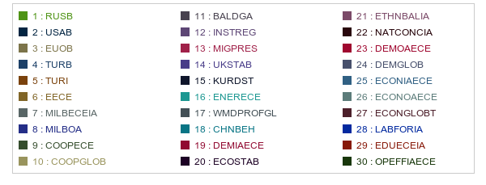

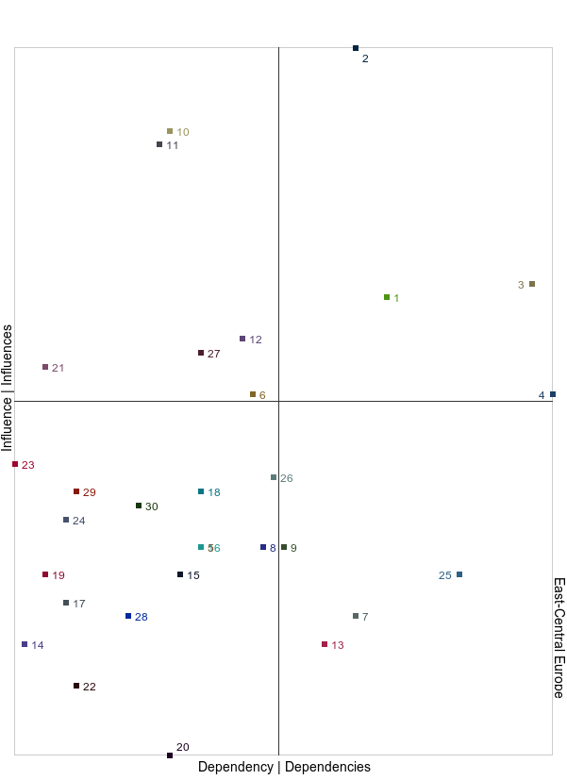

*Фиг. 22. Представяне на величините върху координатна система, разкриваща техния тип, при отчитане на преките влияния (MICMAC 2017)*

На фиг. 22 се откроява ясно принадлежността на променливите към всяка една от групите, представени по-горе. В резултат се получава необходимото равнище на точност, с оглед избора на последователност при проследяването на поредицата от събития, въз основа на която следва да се изгражда сценарийното пространство. При всички положения реализирането на една или друга хипотеза, изменя цялостната структура на очакваното бъдещо състояние на изследваната система, но това динамизиране на модела е цел на следващия метод. Тук е необходимо да се обърне внимание и на матрицата на потенциалните преки влияния.

|  |  |  |  |  |  |  |  |  |  |  |  |  |  |  |  |  |  |  |  |  |  |  |  |  |  |  |  |  |  |  |
| --- | --- | --- | --- | --- | --- | --- | --- | --- | --- | --- | --- | --- | --- | --- | --- | --- | --- | --- | --- | --- | --- | --- | --- | --- | --- | --- | --- | --- | --- | --- |
|  | rusb | usab | euob | turb | turi | eece | milbeceia | milboa | coopece | coopglob | baldga | instreg | migpres | ukstab | kurdst | enerece | wmdprofgl | chnbeh | demiaece | ecostab | ethnbalia | natconcia | demoaece | demglob | econiaece | econoaece | econglobt | labforia | edueceia | opeffiaece |
| RUSB | 0 | 2 | 2 | 3 | 1 | 3 | 3 | 3 | 2 | 3 | 3 | 3 | 2 | 0 | 3 | 3 | 3 | 2 | 0 | 2 | 0 | 3 | 3 | 3 | 2 | 1 | 1 | 0 | 0 | 0 |
| USAB | 3 | 0 | 3 | 3 | 2 | 3 | 3 | 3 | 3 | 3 | 3 | 2 | 3 | 2 | 2 | 1 | 3 | 3 | 3 | 2 | 3 | 3 | 3 | 1 | 3 | 2 | 3 | 3 | 3 | 3 |
| EUOB | 2 | 1 | 0 | 2 | 1 | 2 | 1 | 1 | 2 | 2 | 1 | 1 | 2 | 3 | 1 | 1 | 3 | 3 | 3 | 2 | 1 | 1 | 3 | 3 | 3 | 1 | 2 | 2 | 2 | 2 |
| TURB | 1 | 1 | 1 | 0 | 0 | 2 | 2 | 1 | 2 | 3 | 0 | 3 | 3 | 0 | 3 | 2 | 3 | 3 | 3 | 1 | 2 | 2 | 3 | 3 | 2 | 3 | 3 | 0 | 0 | 0 |
| TURI | 1 | 1 | 1 | 3 | 0 | 3 | 3 | 3 | 2 | 0 | 0 | 3 | 3 | 0 | 2 | 1 | 3 | 0 | 0 | 0 | 3 | 3 | 0 | 0 | 3 | 0 | 3 | 0 | 0 | 0 |
| EECE | 2 | 2 | 3 | 3 | 2 | 0 | 3 | 2 | 3 | 2 | 3 | 3 | 3 | 3 | 3 | 2 | 3 | 3 | 3 | 3 | 3 | 3 | 0 | 3 | 3 | 1 | 0 | 3 | 3 | 3 |
| MILBECEIA | 3 | 3 | 1 | 2 | 2 | 3 | 0 | 3 | 3 | 3 | 0 | 2 | 2 | 0 | 0 | 1 | 3 | 0 | 0 | 0 | 0 | 3 | 0 | 0 | 1 | 1 | 0 | 3 | 0 | 0 |
| MILBOA | 3 | 2 | 2 | 2 | 1 | 3 | 2 | 0 | 3 | 3 | 3 | 3 | 3 | 0 | 3 | 0 | 3 | 2 | 0 | 0 | 0 | 0 | 0 | 0 | 3 | 2 | 1 | 0 | 0 | 0 |
| COOPECE | 3 | 3 | 3 | 3 | 3 | 3 | 2 | 1 | 0 | 1 | 3 | 2 | 2 | 3 | 3 | 3 | 3 | 3 | 3 | 3 | 3 | 3 | 0 | 0 | 3 | 2 | 1 | 3 | 3 | 3 |
| COOPGLOB | 3 | 3 | 3 | 3 | 3 | 3 | 3 | 2 | 3 | 0 | 3 | 2 | 2 | 1 | 2 | 2 | 2 | 3 | 3 | 3 | 0 | 3 | 3 | 1 | 2 | 2 | 2 | 3 | 3 | 3 |
| BALDGA | 3 | 2 | 3 | 3 | 2 | 3 | 2 | 2 | 2 | 2 | 0 | 2 | 3 | 1 | 3 | 3 | 1 | 3 | 3 | 3 | 0 | 0 | 3 | 3 | 2 | 2 | 2 | 0 | 0 | 0 |
| INSTREG | 1 | 1 | 2 | 3 | 2 | 2 | 3 | 1 | 3 | 1 | 3 | 0 | 3 | 0 | 2 | 2 | 3 | 3 | 3 | 3 | 3 | 3 | 3 | 3 | 2 | 1 | 3 | 3 | 0 | 3 |
| MIGPRES | 1 | 1 | 3 | 3 | 1 | 3 | 3 | 3 | 3 | 3 | 0 | 3 | 0 | 3 | 1 | 0 | 0 | 0 | 3 | 0 | 3 | 3 | 3 | 0 | 3 | 3 | 0 | 3 | 0 | 3 |
| UKSTAB | 2 | 3 | 3 | 3 | 0 | 3 | 0 | 3 | 0 | 3 | 1 | 1 | 0 | 0 | 3 | 0 | 3 | 3 | 0 | 0 | 0 | 3 | 0 | 0 | 3 | 3 | 3 | 0 | 0 | 0 |
| KURDST | 1 | 1 | 1 | 3 | 3 | 3 | 3 | 3 | 3 | 0 | 3 | 3 | 3 | 0 | 0 | 0 | 3 | 0 | 0 | 0 | 3 | 3 | 0 | 0 | 3 | 0 | 0 | 0 | 0 | 0 |
| ENERECE | 2 | 1 | 3 | 1 | 0 | 3 | 1 | 1 | 3 | 0 | 0 | 3 | 0 | 0 | 0 | 0 | 0 | 0 | 3 | 1 | 0 | 0 | 0 | 0 | 3 | 1 | 3 | 0 | 0 | 3 |
| WMDPROFGL | 1 | 2 | 3 | 2 | 3 | 3 | 1 | 2 | 3 | 3 | 3 | 2 | 3 | 0 | 0 | 3 | 0 | 3 | 0 | 3 | 0 | 0 | 0 | 3 | 3 | 3 | 3 | 0 | 0 | 0 |
| CHNBEH | 2 | 2 | 2 | 3 | 3 | 3 | 3 | 3 | 3 | 2 | 2 | 1 | 3 | 0 | 3 | 0 | 2 | 0 | 0 | 2 | 0 | 0 | 3 | 2 | 3 | 2 | 2 | 3 | 0 | 3 |
| DEMIAECE | 1 | 1 | 1 | 1 | 0 | 1 | 1 | 3 | 3 | 0 | 0 | 3 | 0 | 0 | 0 | 0 | 0 | 0 | 0 | 3 | 2 | 1 | 0 | 0 | 2 | 1 | 0 | 3 | 0 | 3 |
| ECOSTAB | 3 | 3 | 3 | 3 | 3 | 3 | 3 | 3 | 3 | 1 | 3 | 3 | 3 | 0 | 0 | 3 | 3 | 1 | 3 | 0 | 0 | 0 | 3 | 3 | 3 | 3 | 3 | 3 | 3 | 3 |
| ETHNBALIA | 2 | 2 | 2 | 3 | 3 | 2 | 3 | 3 | 1 | 0 | 3 | 1 | 0 | 0 | 0 | 0 | 0 | 0 | 2 | 0 | 0 | 2 | 0 | 0 | 3 | 3 | 0 | 3 | 2 | 2 |
| NATCONCIA | 1 | 1 | 1 | 2 | 3 | 3 | 3 | 3 | 3 | 0 | 3 | 3 | 0 | 0 | 0 | 3 | 0 | 0 | 3 | 0 | 3 | 0 | 3 | 0 | 2 | 3 | 0 | 3 | 3 | 3 |
| DEMOAECE | 2 | 2 | 2 | 2 | 1 | 3 | 3 | 2 | 3 | 3 | 2 | 3 | 0 | 3 | 0 | 3 | 0 | 2 | 3 | 3 | 0 | 0 | 0 | 2 | 3 | 3 | 3 | 3 | 0 | 0 |
| DEMGLOB | 1 | 1 | 1 | 1 | 0 | 3 | 3 | 2 | 3 | 3 | 1 | 3 | 2 | 0 | 0 | 3 | 3 | 1 | 3 | 3 | 0 | 3 | 2 | 0 | 3 | 2 | 2 | 3 | 0 | 3 |
| ECONIAECE | 3 | 3 | 1 | 1 | 0 | 3 | 2 | 3 | 1 | 0 | 0 | 3 | 1 | 0 | 0 | 3 | 0 | 0 | 2 | 3 | 3 | 3 | 0 | 0 | 0 | 3 | 0 | 2 | 3 | 2 |
| ECONOAECE | 2 | 2 | 3 | 3 | 3 | 3 | 3 | 2 | 3 | 3 | 1 | 3 | 0 | 3 | 0 | 1 | 0 | 2 | 3 | 1 | 0 | 0 | 1 | 3 | 2 | 0 | 2 | 3 | 3 | 3 |
| ECONGLOBT | 2 | 2 | 2 | 2 | 3 | 3 | 2 | 2 | 2 | 1 | 3 | 3 | 2 | 3 | 0 | 3 | 0 | 2 | 3 | 3 | 0 | 3 | 3 | 2 | 2 | 2 | 0 | 3 | 3 | 3 |
| LABFORIA | 0 | 0 | 1 | 1 | 0 | 1 | 2 | 0 | 0 | 0 | 0 | 0 | 3 | 0 | 0 | 0 | 0 | 0 | 3 | 0 | 0 | 0 | 0 | 0 | 3 | 1 | 0 | 0 | 0 | 3 |
| EDUECEIA | 0 | 0 | 1 | 1 | 0 | 3 | 1 | 0 | 2 | 0 | 0 | 0 | 0 | 0 | 0 | 3 | 3 | 0 | 1 | 3 | 1 | 2 | 0 | 0 | 3 | 3 | 0 | 3 | 0 | 3 |
| OPEFFIAECE | 3 | 3 | 2 | 2 | 0 | 1 | 2 | 3 | 1 | 0 | 0 | 3 | 3 | 0 | 0 | 2 | 0 | 0 | 1 | 1 | 0 | 1 | 0 | 0 | 3 | 1 | 3 | 1 | 2 | 0 |

*Таблица 7. Матрица на потенциалните преки влияния (MICMAC 2017)*

Тези стойности (отново следва да се подчертае, че те се базират на експертна оценка), съчетават в себе си както съществуващите понастоящем връзки и зависимости между променливите, така и потенциалните такива, които спомагат за отразяването на очакваните в близко бъдеще изменения. При това положение матрицата на потенциалните преки влияния е ориентирана в по-голяма степен към бъдещето и може да се използва при вземането на решения, каква хипотеза за развитието на съответната величина е най-вероятно да се реализира, придържайки се към вече очертаните общи насоки за промените относно влиянието/зависимостта на съответните величини. Визуализирането на тези резултати върху координатната система представена на фигура 21, е необходимо с оглед отчитането на начина, по който се изменя цялостната конструкция на системата предмет на изследване.

**Легенда към фиг. 23:**

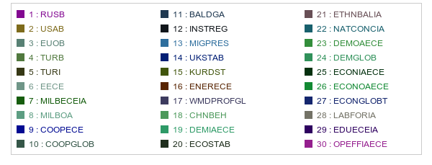

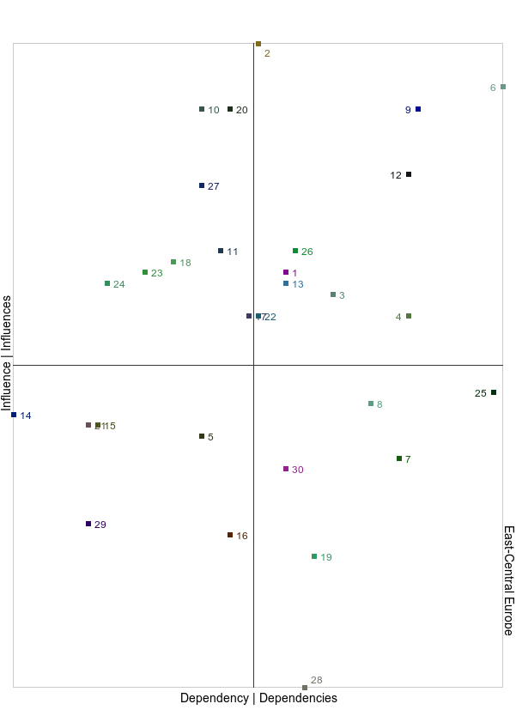

*Фиг. 23. Представяне на величините върху координатна система, разкриваща техния тип, при отчитане на потенциалните преки влияния (MICMAC 2017)*

Непреките влияния също следва да бъдат отчетени при първоначалното извеждане на йерархията на променливите, използвани за представяне на функционирането на изследваното регионално пространство. Това от своя страна дава допълнителен поглед върху вероятните изменения, относно значимостта на отделните величини и може да се използва като вход при изготвянето на сценарии за развитието на динамиката на сигурността в Междинна Европа. На фиг. 24 е представена именно тази подредба и съответстващото ѝ разпределение на променливите по групи.

**Легенда към фиг. 24:**

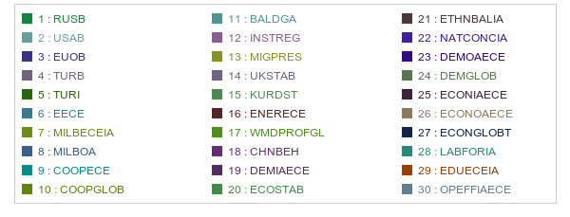

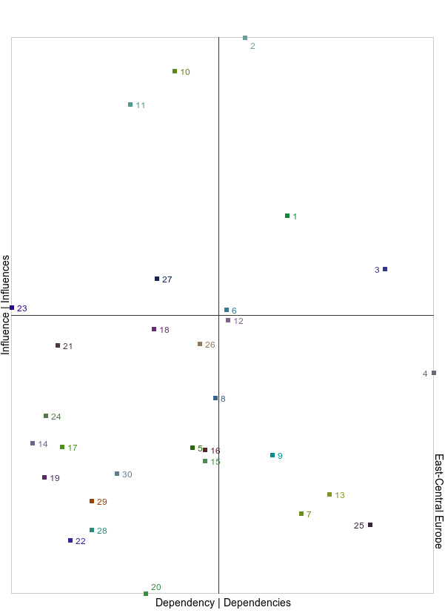

*Фиг. 24. Представяне на величините върху координатна система, разкриваща техния тип, при отчитане на непреките влияния (MICMAC 2017)*

При потенциалните непреки влияния обаче, се наблюдава най-драстично изменение относно равнището на влиянието и зависимостта на отделните променливи. Цялостен поглед върху резултатите, получени чрез прилагането на метода MICMAC е представен на фиг. 25.

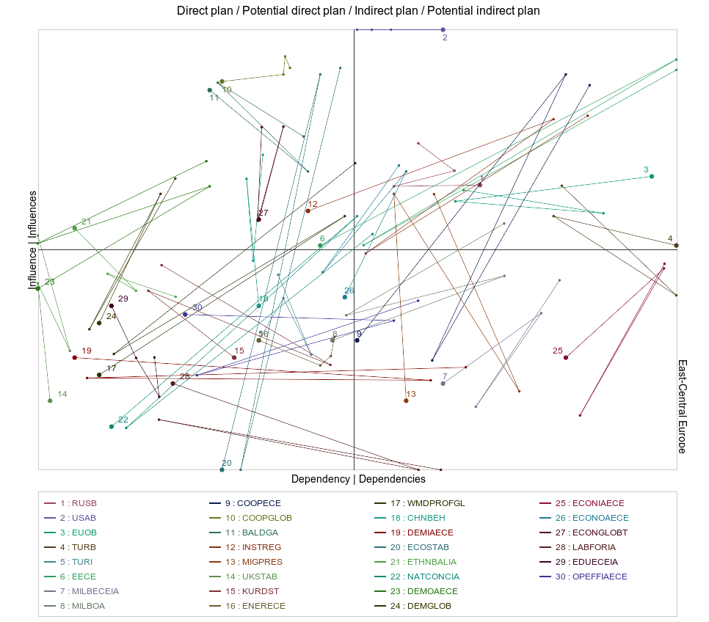

*Фиг. 25. Представяне на динамиката на значимостта на величините относно функционирането на системата предмет на изследване при отразяване на преките, потенциалните преки, непреки и потенциални непреки влияния (MICMAC 2017)*

Този общ поглед е полезен с това, че дава възможност да се видят променливите, които най-драстично променят своите позиции в зависимост от избраната гледна точка. Големият брой величини обаче отнема от яснотата на графиката. Въпреки това, променливи 17, 19, 20 и 22 (разпространение на ОМП (глобално равнище), демографски характеристики на МЕ (вътрешни участници), стабилност на екосистемата (глобално равнище) и стабилност на концепцията за нация в МЕ (вътрешни участници)), явно изменят в най-голяма степен значимостта си, когато се отчитат потенциалните влияния, без значение дали са преки или непреки. Описаните вече матрици поставят въпроса точно каква последователност да се възприеме при конструирането на сценарийното пространство. Както вече беше отбелязано, ударение ще се постави върху преките влияния, но останалите погледи ще бъдат използвани при определянето на вероятността да се осъществят различаващи се хипотези за бъдещето на съответната величина. Фигура 26 представя синтезирано йерархиите на променливите при преките, непреките и потенциалните преки влияния. Подобна йерархия на зависимостите е показана на фигура 27.

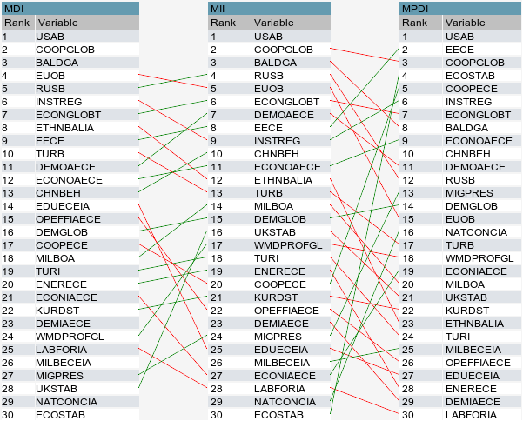

*Фиг. 26. Йерархия по влияние на променливите при отчитане на преките, непреките и потенциалните преки влияния, с посочени изменения (MICMAC 2017)*

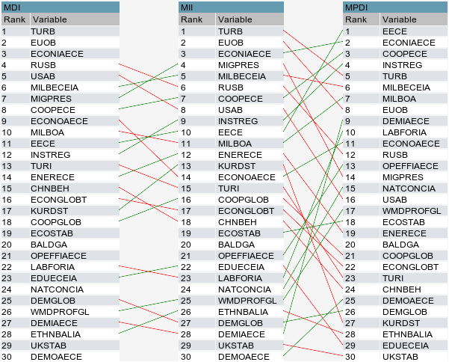

*Фиг. 27. Йерархия по зависимост на променливите при отчитане на преките, непреките и потенциалните преки влияния, с посочени изменения (MICMAC 2017)*

Първа колона на фигура 26 задава последователността, която ще бъде спазена при разработването на сценарийното пространство. Останалите йерархии показват възможна посока за развитие на съответната величина. Преди да се пристъпи към прилагането на следващия метод е необходимо да се определят хипотезите за развитие на променливите. В това отношение основната задача е свързана с формулирането на такива бъдещи състояния, които са взаимно изключващи се и в същото време предоставящи висока степен на изчерпателност, относно възможните състояния на дадения елемент от системата предмет на изследване. Променливите и съответните хипотези за бъдещото им състояние са показани на таблица 8.

|  |  |  |  |  |  |
| --- | --- | --- | --- | --- | --- |
| **№** | **Променлива** | **Код** | **Хипотеза №1** | **Хипотеза №2** | **Хипотеза №3** |
| 1 | САЩ - поведение | USAB | Възприемане на агресивна стратегия, с оглед гарантиране на глобалната си доминация | Повишаване на сътрудничеството с Руската федерация и фрагментиране на европейското пространство | Повишаване на сътрудничеството с Китайската народна република и стремеж за премахване на РФ от групата на ДГПУ |
| 2 | Равнище на сътрудничество на глобално равнище | COOPGLOB | Повишаване на сътрудничеството между ДГПУ | Понижаване на сътрудничеството между ДГПУ | Запазване на настоящото състояние, характеризиращо се със сътрудничество в някои области и враждебност в други |
| 3 | Равновесие между доминиращите геополитически участници | BALDGA | Стабилност при запазване на доминацията на САЩ | Допълнителна загуба на равновесие между ДГПУ, в резултат на засилващите се амбиции на РФ | Допълнителна загуба на равновесие между ДГПУ в резултат на засилващите се амбиции на КНР |
| 4 | ЕС (външни участници) - поведение | EUOB | Завръщане към национализма и разрушаване на ЕС | Превръщане на ЕС в единен политически субект, стремящ се към формирането на нов център на сила | Запазване на настоящото равнище на интеграция и неспособност за намеса при формирането на глобалното геополитическо равновесие |
| 5 | Руска федерация - поведение | RUSB | Повишаване на агресивността в отстояването на своите национални интереси | Преминаване към дискурс на сътрудничество и оттегляне от настоящите зони на конфликт | Поддържане на конфликти с ниска интензивност по своята периферия и търсене на сътрудничество с държави от Западна и Централна Европа |
| 6 | Нестабилност, произлизаща от поведението на регионални сили | INSTREG | Регионални сили, представляващи външни участници в МЕ, повишават своята активност допринасяйки за дестабилизацията на региона | Регионалните сили, представляващи външни участници в МЕ, остават подчинени на ДГПУ | Прекаленото отслабване на регионалните сили, представляващи външни участници в МЕ, води до промяна на динамиката на сигурността в региона |
| 7 | Тенденции за развитие на икономиката (глобално равнище) | ECONGLOBT | Финансовата и икономическа криза остава непреодолима. Световната икономика отбелязва отрицателен ръст | Световния БВП продължава да нараства | Световната икономика стагнира |
| 8 | Промени в етническият баланс в МЕ (вътрешни участници) | ETHNBALIA | Вътрешните участници в МЕ претърпяват промени в етническия баланс на населението си, които допринасят за повишаване на конфликтния потенциал | Вътрешните участници в МЕ претърпяват промени в етническия баланс на населението си, без да настъпват негативни последствия от това | Вътрешните участници в МЕ запазват настоящия етнически баланс на населението си |
| 9 | Равнище на конфликтност в МЕ | EECE | Държавите от МЕ осъзнават своите общи интереси и не позволяват на външните участници да се възползват от исторически формиралите се зони на конфликт между тях | При премахване на външните ограничаващи влияния, държавите от МЕ се завръщат към опитите си за реализиране на своите „велики“ проекти | Държавите от МЕ остават неспособни да се противопоставят на външни влияния, които диктуват и равнището на конфликтност в региона |
| 10 | Р Турция - поведение | TURB | Повишаване на сътрудничеството с РФ и напускане на НАТО. Присъединяване към ШОС. | Запазване на настоящата политика на амбивалентност, с оглед реализиране на собствените национални интереси | Повишаване на враждебността спрямо РФ |
| 11 | Демографски характеристики на външните участници в МЕ | DEMOAECE | Броят на населението на външните участници в МЕ се увеличава непропорционално (помежду им) | Броят на населението на външните участници в МЕ се увеличава пропорционално | Броят на населението на външните участници в МЕ не се променя |
| 12 | Икономическо състояние на външните участници в МЕ | ECONOAECE | Икономическото състояние на външните участници се подобрява непропорционално (помежду им) | Икономическото състояние на външните участници се подобрява пропорционално | Икономическото състояние на външните участници не търпи промяна |
| 13 | Поведение на Китайската народна република | CHNBEH | КНР засилва сътрудничеството си с РФ и предприема политически и икономически действия срещу интересите на САЩ в Азиатско-тихоокеанския регион | КНР възприема подход на сътрудничество със САЩ и насочва своите амбиции за повишаване на относителното си тегло за сметка на РФ и Индия | КНР забавя по-активното си включване в баланса между ДГПУ, с оглед допълнително засилване на своята икономика |
| 14 | Ефикасност/  ефективност на образователните системи в МЕ | EDUECEIA | Образователните системи на вътрешните участници в МЕ се подобряват | Образователните системи на вътрешните участници в МЕ не успяват да се адаптират навременно към промените в конкурентното пространство | Образователните системи на вътрешните участници в МЕ достигат до равнище, при което функционирането им не допринася за общото благо |
| 15 | Производителна ефективност в МЕ (вътрешни участници) | OPEFFIAECE | Вътрешните участници в МЕ не съумяват да натрупат необходимия капитал за обновяване на производителните си мощности. Неефективното производство води до ниски приходи и отново до невъзможност за подобрение | Намеса на външни участници допринася за подобряване на производителната ефективност на вътрешните участници в МЕ | Образователните системи на вътрешните участници в МЕ успяват да допринесат за изграждането на нови активи от знание, чрез които се достига и до повишаване на ефективността на производствените им мощности |
| 16 | Демографски тенденции (глобално равнище) | DEMGLOB | Световното население продължава да нараства до степен, при която поддържането му става невъзможно. Разликите между богатите и бедните нации водят до повишаване на конфликтния потенциал | Ръстът на световното население е овладян. Не настъпват последици, засягащи сферата на сигурността и отбраната | Световното население намалява |
| 17 | Равнище на сътрудничество в МЕ | COOPECE | Създават се регионални наддържавни формати, регулиращи отношенията в МЕ | Сътрудничеството остава на двустранна основа | Цялостно понижаване на сътрудничеството между вътрешните участници в МЕ |
| 18 | Военни бюджети – външни участници | MILBOA | Повишаване на военните бюджети на външните участници в МЕ | Понижаване на военните бюджети на външните участници в МЕ | Запазване на настоящото равнище на военните бюджети на външните участници в МЕ |
| 19 | Р Турция - вътрешни работи | TURI | Преминаване към авторитарен режим на управление | Придържане към демократичните ценности и запазване на политическата стабилност | Неспособност за промяна на политическото ръководство по безконфликтен път. Етнически и политически конфликти ограничават относителното тегло на Р Турция |
| 20 | Сигурност на енергийните доставки за МЕ (вътрешни участници) | ENERECE | Вътрешните участници в МЕ диверсифицират успешно доставките си на енергийни ресурси. Ограничава се равнището им на зависимост | Вътрешните участници в МЕ остават зависими в енергийната сфера от Руската федерация. Доставяните количества обаче са достатъчни и навременни | Вътрешните участници в МЕ остават зависими в енергийната сфера от Руската федерация. Политико-военни конфликти водят до прекъсване на доставките на енергоносители |
| 21 | Икономическо състояние на вътрешните участници в МЕ | ECONIAECE | Икономическото състояние на вътрешните участници в МЕ се подобрява с темп, по-висок от средния за световната икономика | Икономическото състояние на вътрешните участници в МЕ се подобрява с темп, по-нисък от средния за световната икономика | Икономическото състояние на вътрешните участници в МЕ се влошава допълнително |
| 22 | Създаване на суверенна кюрдска политико-териториална единица | KURDST | Създава се независима държава на кюрдите | Не се създава независима кюрдска държава, но се утвърждава автономията им в Ирак и Сирия | Не се създава независима кюрдска държава, като в допълнение и автономията им в Ирак и Сирия е ограничена |
| 23 | Демографски характеристики на МЕ (вътрешни участници) | DEMIAECE | Броят на населението на вътрешните участници в МЕ продължава да намалява, но без да се нарушава баланса помежду им в това отношение | Броят на населението на вътрешните участници в МЕ продължава да намалява. Балансът помежду им обаче в това отношение бива нарушен | Броят на населението на вътрешните участници в МЕ се запазва |
| 24 | Разпространение на ОМП (глобално равнище) | WMDPROFGL | Все повече държави създават ОМП и необходимите носители | Разпространението на ОМП е ограничено | Единствено държави с висок потенциал на намеса придобиват ОМП |
| 25 | Качество/  количество на работната сила на вътрешните участници | LABFORIA | Подобрява се качеството и количеството на работната сила на вътрешните участници в МЕ | Влошава се качеството и количеството на работната сила на вътрешните участници в МЕ | Качеството и количеството на работната сила на вътрешните участници в МЕ се запазва, но изостава спрямо останалата част на света |
| 26 | Военни бюджети в МЕ (вътрешни участници) | MILBECEIA | Повишаване на военните бюджети на държавите в МЕ | Понижаване на военните бюджети на държавите в МЕ | Запазване на настоящото равнище на военните бюджети на държавите в МЕ |
| 27 | Миграционен натиск | MIGPRES | Миграционния натиск към Европа се засилва | Миграционния натиск към Европа намалява | Миграционния натиск към Европа запазва настоящото си равнище |
| 28 | Политическа стабилност на Великобритания | UKSTAB | Съставните страни във Великобритания формират различаващи се визии относно своето бъдещо развитие. Обединеното кралство се разпада | Съставните страни във Великобритания формират различаващи се визии относно своето бъдещо развитие, но Англия налага чрез сила подредба, отговаряща на нейните национални интереси | Великобритания запазва своята политическа стабилност |
| 29 | Стабилност на концепцията за нация в МЕ (вътрешни участници) | NATCONCIA | Концепцията за нация (историческия разказ и произлизащия от него вътрешногрупов фаворитизъм и йерархия на идентичности) не претърпява промени | Концепцията за нация претърпява промени, които обаче позволяват поддържането на съответната политико-териториална единица | Концепцията за нация претърпява промени, правещи невъзможно поддържането на съответната политико-териториална единица |
| 30 | Стабилност на екосистемата (глобално равнище) | ECOSTAB | Стабилността на екосистемата се запазва | Настъпват изменения в екосистемата, които засягат драстично условията за живот | Настъпват изменения в екосистемата. Последствията не засягат пряко сферата на сигурността и отбраната |

*Таблица 8. Променливи, изразяващи системата предмет на изследване и хипотези за бъдещото им развитие, подредени по равнище на влияние (пряко)*

Съдържащите се в таблица 8 величини, наред с техните хипотези за бъдещо развитие, при възприемане в качеството на основа на матрицата на преките влияния, представляват общите рамки на сценарийното пространство за развитие на динамиката на сигурността в Междинна Европа. Различните йерархии на променливите могат да бъдат използвани за създаването на други сценарийни пространства, но с оглед възприетия тук стратегически хоризонт (5 - 8 години), това е най-подходящия вариант. Действително при използването на геополитиката в качеството на отправна точка, е допустимо сценариите да засягат събития, дори по-отдалечени в бъдещето. Тук обаче, целта е да се отчете по-скоро възможната посока на развитие на настоящите събития, отколкото да се формулират евентуални други случаи, засягащи динамиката на сигурността в интересуващия ни регион.

Направеното дотук позволява да се пристъпи към прилагането на метода „Системи и матрици на кръстосаните влияния“ SMIC (Systèmes et Matrices d’Impacts Croisés), посредством използването на специализиран софтуер разработен от Heurisco. SMIC притежава много висок потенциал за постигане на точност при разработването на сценарии, тъй като остойностява експертната оценка и дава като резултат множеството от хипотези, които са най-вероятни, създавайки вътрешно непротиворечив образ на бъдещето на системата предмет на изследване (Godet, Durance 2011: 83). В случая ще бъде изведена последователността, представляваща най-вероятното развитие на ситуацията в Междинна Европа, съгласно вече направеното относно йерархиите на променливите. Отново е необходимо да се подчертае, че и този метод се основава на експертна оценка и не отчита пряко изменения на изследвания обект. Въпреки това, към момента той представлява един от най-добрите инструменти за осъществяването на задачата, поставена пред настоящата част от дисертационния труд.

Едновременно ще бъдат разглеждани множества от по 6 хипотези (каквото е ограничението на софтуерния продукт), като последователността на въвеждане на променливите е вече показаната на таблица 8. По този начин се гарантира, че с предимство ще бъдат отчетени величините, които оказват най-голямо влияние върху системата предмет на изследване. Всяка хипотеза възприета като реализирала се, ще бъде разглеждана като фактор за вероятността да настъпят хипотезите за развитие на следващите променливи. В резултат се гарантира не само „развитие в движение“ на сценария, но и недопускане на взаимно изключващи се хипотези в неговите рамки.

След определяне на вероятностите за сбъдване на хипотезите относно първите две величини и при отчитане на условните вероятности, съответно при реализиране или при нереализиране на всяка една от хипотезите, се получават следните резултати относно вероятното развитие на тези променливи.

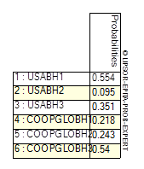

*Фиг. 28. Вероятности за реализиране на хипотезите относно поведението на САЩ и равнището на сътрудничество на глобално равнище (SMIC 2017)*

На фигура 28 се вижда, че с най-висока вероятност е първата хипотеза при първата величина и третата хипотеза при втората величина. Тук е необходимо да се подчертае, че невинаги вероятностите на трите хипотези за развитие на дадената променлива имат сбор единица. Това е свързано с начина на работа на алгоритъма на SMIC. Въпреки това, отклонения по-ниски от една десета, са показател за висока степен на непротиворечивост. При разработването на сценария е възможно възприемането на различни подходи, но в случая ще се разглеждат като сбъднали се най-вероятните хипотези, дори и разликата да е минимална. Отново следва да се подчертае, че получените стойности единствено представляват числовото изражение на експертна оценка. Следва да се пристъпи към използването на метода SMIC и към третата и четвъртата променливи, отчитайки вече възприетите като настъпили събития.

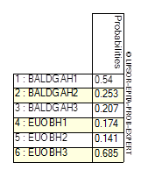

*Фиг. 29. Вероятности за реализиране на хипотезите относно равновесието между доминиращите геополитически участници и поведението на външните участници в Междинна Европа, членуващи в ЕС (SMIC 2017)*

Резултатите получени чрез метода SMIC показват, че първата хипотеза относно равновесието между доминиращите геополитически участници е с най-висока вероятност, докато при поведението на външните участници в Междинна Европа, които са и държави-членки на ЕС, с най-висока вероятност е третата хипотеза. Разработването на сценарийното пространство продължава с прилагане на метода към следващата двойка променливи, като вече се имат предвид събитията, възприемани в качеството на настъпили.

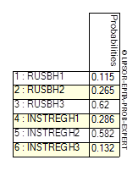

*Фиг. 30. Вероятности за реализиране на хипотезите относно поведението на Руската федерация и нестабилността, произлизаща от поведението на регионални сили (SMIC 2017)*

На фигура 30 се вижда, че при поведението на Руската федерация третата хипотеза е с най-висока вероятност, а при очакванията относно пораждането на нестабилност в резултат на поведението на регионални сили – втората.

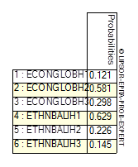

*Фиг. 31. Вероятности за реализиране на хипотезите относно тенденциите за развитие на световната икономика и промените в етническия баланс на вътрешните участници в Междинна Европа (SMIC 2017)*

Стойностите представени на фигура 31, разкриват че при експертната оценка втората хипотеза за развитие на световната икономика е с най-висока вероятност, а относно промените в етническия баланс на вътрешните участници в Междинна Европа, е първата. Следва да се представят и вероятностите относно бъдещото състояние и на деветата и десетата променливи.

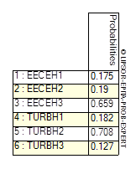

*Фиг. 32. Вероятности за реализиране на хипотезите относно равнището на конфликтност в Междинна Европа и поведението на Р Турция (SMIC 2017)*

Получените резултати демонстрират, че с най-висока вероятност за настъпване е третата хипотеза относно равнището на конфликтност в Междинна Европа и втората хипотеза относно поведението на Р Турция, при отчитане на всички възприемани като настъпили до този момент събития. Тъй като се използва йерархия на величините въз основа на преките влияния, то всяка от вече избраните хипотези се превръща в своеобразен вход при определянето на следващите.

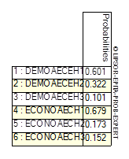

*Фиг. 33. Вероятности за реализиране на хипотезите относно демографските характеристики на външните участници в Междинна Европа и икономическото им състояние (SMIC 2017)*

И при двете величини посочени на фигура 33 и обработени чрез специализирания софтуер SMIC, най-вероятни са първите хипотези. Необходимо е да се продължи с изграждането на сценарийното пространство чрез определянето на вероятностите, относно бъдещото състояние на променливи 13 и 14.

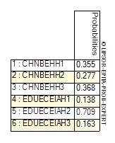

*Фиг. 34. Вероятности за реализиране на хипотезите относно поведението на Китайската народна република и ефикасността/ефективността на образователните системи на вътрешните участници в Междинна Европа (SMIC 2017)*

От показаното на фигура 34, се вижда че относно поведението на Китайската народна република, макар и с малка разлика, най-вероятна е третата хипотеза. Втората хипотеза по отношение на ефективността и ефикасността на образователните системи на вътрешните участници в Междинна Европа, е най-вероятна.

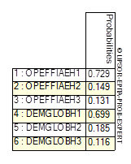

*Фиг. 35. Вероятности за реализиране на хипотезите относно производителната ефективност на вътрешните участници в Междинна Европа и демографските тенденции на глобално равнище (SMIC 2017)*

Резултатите получени чрез използване на метода SMIC, както се вижда на фигура 35, открояват първите хипотези като най-вероятни относно бъдещото развитие на променливи 15 и 16. Експертната оценка в случая е силно повлияна от вече описаните очаквани състояния на променливи 1, 5, 7 и 9.

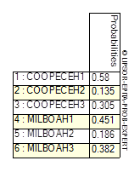

*Фиг. 36. Вероятности за реализиране на хипотезите относно равнището на сътрудничество между вътрешните участници в Междинна Европа и военните бюджети на външните участници в региона (SMIC 2017)*

Фигура 36 представя резултатите относно следващите две величини, като при тях отново първите хипотези са с най-висока вероятност за реализиране. В случая трябва да се подчертае, че разликите в степента им на вероятност не са големи, което е индикатор за възможно разклоняване на сценарийното пространство. Въпреки това, тук отново ще се възприемат като реализирали се единствено най-вероятните хипотези, без да се създава алтернативно развитие на ситуацията.

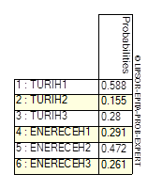

*Фиг. 37. Вероятности за реализиране на хипотезите относно развитието на ситуацията в Р Турция и сигурността на енергийните доставки за вътрешните участници в Междинна Европа (SMIC 2017)*

На фигура 37, се вижда че първата хипотеза относно променлива 19 е с най-висока степен на вероятност, докато спрямо променлива 20, втората хипотеза е най-вероятна. На този етап от разработването на сценария, разглежданите величини вече са в зависимост от изградената до този момент логическа конструкция на бъдещето и проучването им по двойки, остава подчинено най-вече на ограниченията на софтуерния продукт.

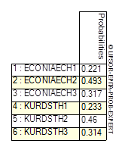

*Фиг. 38. Вероятности за реализиране на хипотезите относно икономическото състояние на вътрешните участници в Междинна Европа и създаването на суверенна кюрдска политико-териториална единица (SMIC 2017)*

Резултатите по отношение на следващите две променливи са обобщени на фигура 38. Прилагането на метода SMIC очертава вторите хипотези като най-вероятни, както относно икономическото състояние на вътрешните участници в региона предмет на изследване, така и спрямо евентуалното създаване на кюрдска държава.

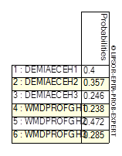

*Фиг. 39. Вероятности за реализиране на хипотезите относно демографските характеристики на вътрешните участници в Междинна Европа и разпространението на ОМП на глобално равнище (SMIC 2017)*

Разработването на сценарийното пространство продължава с извеждането на най-вероятните хипотези за развитие на демографските характеристики на вътрешните участници в Междинна Европа и евентуалното разпространение на ОМП на глобално равнище. От фигура 39, става ясно че това са съответно първата и втората хипотези по отношение на посочените променливи.

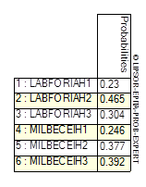

*Фиг. 40. Вероятности за реализиране на хипотезите относно качеството и количеството на работната сила на вътрешните участници в Междинна Европа и равнището на военните им бюджети (SMIC 2017)*

Резултатите показани на фигура 40, определят втората и третата хипотези като най-вероятни за развитието на съответно променливи 25 и 26. При равнището на отбранителните бюджети на вътрешните участници в Междинна Европа, се откроява висока степен на близост между вероятностите за третото и второто очаквано бъдещо състояние. Тук обаче разклоняването на сценарийното пространство е по-незначително, поради характеристиките на самата променлива – тя е включена в групата на резултантните величини.

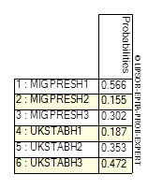

*Фиг. 41. Вероятности за реализиране на хипотезите относно миграционния натиск спрямо Европа и политическата стабилност на Великобритания (SMIC 2017)*

На фигура 41, се вижда че първата хипотеза по отношение на миграционния натиск към Европа е с най-висока вероятност да се реализира, докато при отчитането на очакваното развитие на ситуацията във Великобритания – третата. Разработването на основната част от сценария изисква да се приложи метода SMIC и спрямо последните две променливи.

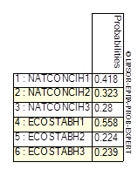

*Фиг. 42. Вероятности за реализиране на хипотезите относно стабилността на концепцията за нация на вътрешните участници в Междинна Европа и стабилността на екосистемата на глобално равнище (SMIC 2017)*

Резултатите спрямо променливи 29 и 30 са обобщени на фигура 42. И при двете величини първите хипотези биват възприети в качеството си на най-вероятни да настъпят. След осъществяването на този анализ, завършва изграждането на общите рамки на сценария. Необходимо е да се пристъпи към синтез на информацията, с оглед създаването на самия разказ за очакваното бъдеще на системата предмет на изследване. В това отношение ще се използва специализирания софтуер за визуализиране на сценарийно пространство Scenaring Tools, разработен от EPITA (Ecole pour l'Informatique et les Techniques Avancées). Действително, чрез него единствено се постига прегледност относно вече изведените резултати, но също така се получава възможност за премахване на логически противоречия, в случай че такива са били допуснати по време на предишните два етапа. Поради тази причина Scenaring Tools е важна част от цялостната методика по разработване на сценарии. На фигура 43 е представена общата структура на бъдещото състояние на Междинна Европа, при настъпване на най-вероятните хипотези.

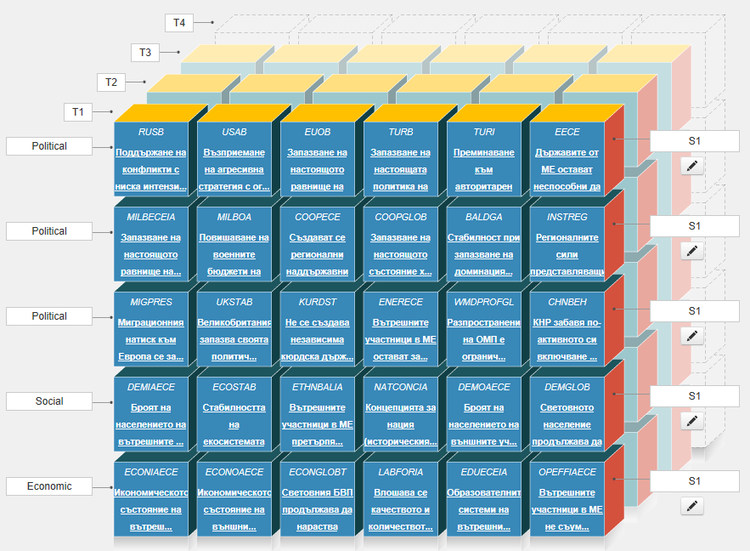

*Фиг. 43. Общо представяне на структурата на разработвания сценарий относно динамиката на сигурността в Междинна Европа (Scenaring Tools 2017)*

Съпоставянето на хипотезите за развитие на отделните променливи, не разкрива наличието на противоречия помежду им. При това положение следва да се пристъпи към самото изготвяне на сценария и представяне на логическата му структура. Получената чрез прилагането на метода SMIC последователност от хипотези е следната: USABH1 → COOPGLOBH3 → BALDGAH1 → EUOBH3 → RUSBH3 → INSTREGH2 → ECONGLOBTH2 → ETHNBALIAH1 → EECEH3 → TURBH2 → DEMOAECEH1 → ECONOAECEH1 → CHNBEHH3 → EDUECEIAH2 → OPEFFIAECEH1 → DEMGLOBH1 → COOPECEH1 → MILBOAH1 → TURIH1 → ENERECEH2 → ECONIAECEH2 → KURDSTH2 → DEMIAECEH1 → WMDPROFGLH2 → LABFORIAH2 → MILBECEIAH3 → MIGPRESH1 → UKSTABH3 → NATCONCIAH1 → ECOSTABH1. Направеното дотук позволява да се разработи примерен сценарий за развитие на динамиката на сигурността в Междинна Европа.

**4.2 Примерен сценарий за развитие на динамиката на сигурността в Междинна Европа, основаващ се на матрица на преките влияния, при реализиране на най-вероятните хипотези (по експертна оценка)**

САЩ възприемат агресивна стратегия, с оглед гарантиране на глобалната си доминация. Въпреки първоначалните възгледи за ограничаване на степента на намеса, изразявани от страна на новото политическо ръководство на тази държава, скоро става ясно че единствено зоните, при които намесите не допринасят за съизмерими ползи, ще бъдат изключени от нейните бъдещи планове за оказване на влияние върху глобалното конкурентно пространство. Повишаването на икономическото относително тегло на Китайската народна република, се превръща в основно предизвикателство за САЩ, тъй като то води и до аналогични изменения спрямо нейната военна мощ.

Съединените щати обаче, запазват ролята си на държавата разполагаща с военни способности, далеч надхвърлящи тези на останалите доминиращи геополитически участници. Към 2015 г. САЩ притежават 26% от всички военни въздухоплавателни средства в света, докато Руската федерация и Китайската народна република притежават съответно 7% и 6% (Statista 2017). Тази разлика ще бъде частично съкратена до 2025 г., но без да се достига до драстични промени в горепосоченото съотношение, като единствено е много вероятно Китай да изпревари Русия.

Равнището на сътрудничество на глобално равнище, запазва настоящото си състояние, характеризиращо се със сътрудничество в някои области и враждебност в други. Борбата срещу тероризма във всичките му форми и срещу трансграничната организирана престъпност, продължава да представлява най-ясно открояващата се обща цел, обединяваща усилията на държавите с най-висок потенциал на намеса, доколкото дадените додържавни участници не представляват техни инструменти в стремежа за постигане на геополитическо надмощие. ООН във все по-голяма степен губи авторитета си на организация, която може да регулира под някаква форма конкуренцията между държавите.

Въпреки това, в отношенията между доминиращите геополитически сили, се достига до състояние доближаващо се до стабилност, характеризиращо се със запазване на водещата роля на САЩ. Засилващите се амбиции на Руската федерация и Китайската народна република все още не са подкрепени с необходимите количествени и качествени изменения относно състоянието на техническите им компоненти, поради което не се достига до крайно изостряне на отношенията между от една страна Вашингтон, и Москва и Пекин, от друга. Това обаче не ограничава възможността за непреки конфликти помежду им, а икономическото противопоставяне, особено в Азиатско-тихоокеанския регион, достига до равнището на търговска война.

Успоредно с това, Европейският съюз като цяло и най-вече държавите-членки от Западна и Централна Европа, представляващи външни участници включени в регионалното пространство Междинна Европа, не съумяват да постигнат равнище на съгласуваност в областта на външната политика и сигурността и отбраната, което да позволи превръщането на Съюза в обособен център на сила. Запазва се настоящото равнище на интеграция и неспособност за намеса при формирането на глобалното геополитическо равновесие. Глобалната стратегия за външната политика и политиката на сигурност на Европейския съюз „Обща визия, общи действия: по-силна Европа“, подобно на Европейската стратегия за сигурност от 2003 г., се оказва документ който не предизвиква реални промени в способностите на ЕС. Слабостта на Съюза му придава статут по-скоро на арена на сблъскващите се интереси на доминиращите геополитически участници. Тези интереси на свой ред биват отстоявани от широк спектър външно спонсорирани политически, икономически и медийни субекти.

При тези условия на средата на сигурност, Руската федерация насочва своите усилия към поддържане на конфликти с ниска интензивност по своята периферия и търсене на сътрудничество с държави от Западна и Централна Европа. Дестабилизирането на някои от страните, попадали в сферата на влияние на СССР преди 1989 г. или представлявали част от него, се превръща в основен инструмент за ограничаване на разширението на НАТО и ЕС към руските граници. В допълнение чрез тези свои действия, руското политическо ръководство демонстрира на държавите от Централна Азия доколко „непродуктивен“ би бил евентуален отказ от политическо, икономическо и военно сътрудничество, на първо място с Русия.

„Замразените“ конфликти в Черноморския регион, доколкото Молдова и Грузия не предприемат външнополитически действия в ущърб на руските национални интереси, няма да бъдат активирани. Руската федерация продължава да осъществява взаимодействието си с държавите-членки на ЕС в двустранен формат, с оглед пораждане на противоречия помежду им и връщане, доколкото е възможно, към модели на поведение, по-характерни за Метерниховата система на международните отношения. Възможно е повишаване на сътрудничеството между Русия и Германия, което допълнително да отслаби евроинтеграционните процеси.

Поведението на регионалните сили не се превръща в източник на нестабилност. Външните участници в Междинна Европа с висок потенциал на намеса, като Германия и Франция, продължават да допринасят по-скоро за устойчивостта на отношенията в региона. Единствено Турция оказва влияние с негативен ефект, но сама по себе си тя не може да доведе до структурни изменения в регионалното пространство, тъй като относителното ѝ тегло е несравнимо по-ниско от това на доминиращите геополитически участници, които запазват ролята си на основни фактори за динамиката на сигурността в тази част на европейския континент.

Междувременно световния БВП продължава да нараства, като до 2025 г. достига 131 трилиона щатски долара (The Guardian 2011). Китайската народна република се превръща в най-голямата икономика в света. Руската федерация подобрява икономическото си относително тегло като изпреварва Германия, но продължава да изостава спрямо Япония и Индия. Европейският съюз, като цяло, запазва своите позиции, но с хоризонт до 2050 г. бива изпреварен от Китай и Индия, които на свой ред към този момент допринасят за над 35% от световния БВП. Тези драстични промени в икономическата сфера, са показател за сериозни изменения в баланса между доминиращите геополитически сили, които ще настъпят до средата на 21 век.

Вътрешните участници в Междинна Европа претърпяват промени в етническия баланс на населението си, които допринасят за повишаване на конфликтния потенциал в рамките на обществата им. Въпреки това, към 2025 г. тези изменения все още не предизвикват настъпването на кризисни събития. Описаната ситуация представлява предизвикателство, от отговора на което зависи относителното тегло на държавите, попадащи в регионалното пространство предмет на изследване. В допълнение, държавите от Междинна Европа остават неспособни да се противопоставят на външните влияния, които продължават да диктуват равнището на конфликтност в региона.

Успоредно с това, Р Турция запазва настоящата политика на амбивалентност в международен план, с оглед реализиране на собствените си национални интереси. Изявленията на турското политическо ръководство, свързани с демонстриране на амбиции за повишаване на сътрудничеството или дори присъединяване към Шанхайската организация за сътрудничество и Евразийския съюз, не биват последвани от действителни политически ходове в тази насока. Въпреки това, Турция продължава да не се придържа към изискванията за солидарност в рамките на Организацията на Северноатлантическия договор.

Броят на населението на външните участници в Междинна Европа, се увеличава непропорционално помежду им. До 2100 г. 80% от световното население живее в Азия и Африка. Различните геополитически региони се характеризират с различаващ се прираст на населението. В резултат и съотношението между външните участници, от тази гледна точка, се променя. До 2030 г. САЩ достигат население от 355 милиона души, Руската федерация 138 млн., Германия 79 млн., Франция 68 млн., а Турция 87 милиона (UN 2015: 18-22). Това води до изменения в относителното тегло на тези държави и съответно се отразява върху влиянието, което те оказват спрямо Междинна Европа.

Икономическото състояние на външните участници в интересуващият ни регион, също се подобрява непропорционално помежду им. Този показател в още по-голяма степен предизвиква промени в съществуващия баланс на силите. През 2025 г. БВП на САЩ достига 21 трилиона щ.д. и надхвърля многократно икономическите способности на останалите външни участници в Междинна Европа. БВП на Русия достига равнище от 4.635 трилиона щ.д., Германия 3.834 трилиона щ.д, Франция 3.046 трилиона щ.д., а Турция 2.109 трилиона щ.д. (The Guardian 2011). Въпреки това, съперничеството между САЩ и Китайската народна република влияе върху степента, в която Съединените щати могат да се включат в динамиката на сигурността в Междинна Европа, което позволява на останалите външни участници да преследват своите национални интереси в региона.

Китай обаче забавя по-активното си включване в баланса между доминиращите геополитически участници и до 2025 г. се фокусира върху това, да влияе само спрямо непосредственото си обкръжение и да отстоява възгледите си за „Единен Китай“. В резултат, тази държава получава възможност да повиши в още по-голяма степен темпът на развитие на собствената си икономика и да изпревари основният си конкурент в това отношение – САЩ.

В допълнение образователните системи на вътрешните участници в Междинна Европа, не успяват да се адаптират навременно към промените в конкурентното пространство. Различията във финансово и икономическо отношение между страните, попадащи в този регион и останалите държави-членки на ЕС, допринасят за постоянна загуба на най-ценния човешки капитал на първите, което допълнително влошава способностите им за генериране на нови активи от знание, които да се превърнат в основа за повишена производителност. По този начин държавите географски намиращи се в Междинна Европа, остават лишени от възможността да натрупат необходимия капитал за обновяване на производителните си мощности. Неефективното производство води до ниски приходи и отново до невъзможност за подобрение.

Световното население продължава да нараства до степен, при която поддържането му при запазване на настоящото състояние на жизнения стандарт, става невъзможно. Разликите между богатите и бедните нации водят до цялостно повишаване на конфликтния потенциал и засилване на миграционните процеси. До 2030 г. населението на планетата достига 8.5 млрд. души, а повече от половината от растежа на световното население до 2050 г. е за сметка на африканския континент (UN 2015: 1-3). Това се отразява пряко върху динамиката на сигурността в Междинна Европа, тъй като създава предпоставки за драстично повишаване на миграционния натиск към по-богатите европейски държави. Географските характеристики на региона предмет на изследване, предполагат той да понесе значителни вредни въздействия в резултат на тези процеси. Тероризмът и икономическите дисбаланси в рамките на европейските общества, взаимно се допълват и влошават състоянието на средата на сигурност.

Степента на сътрудничество в Междинна Европа остава на ниско равнище. Съществуващите субрегионални наддържавни формати запазват ролята си на единствените механизми с вътрешен произход, които регулират отношенията в региона. Междувременно външните участници в Междинна Европа повишават военните си бюджети, което допълнително ограничава значимостта на вътрешнорегионалните политически ходове. Въпреки това, разликата между двете държави с най-висок потенциал на намеса, които възприемат ситуацията в Междинна Европа като съществена за реализирането на собствените им национални интереси – САЩ и Руската федерация, остава непреодолима, при повече от десетократно превъзходство за първата.

Успоредно с това, настъпват промени във вътрешнополитическата ситуация в Р Турция, които я доближават до авторитарен режим на управление. Процесите протичащи в тази държава, свързани с повишаване на национализма, предявяване на териториални претенции и ограничаване на вътрешната опозиция чрез използване на сила, създават крайно нестабилна ситуация в югоизточните части на Междинна Европа. Отчитайки възходящото развитие на Турция в икономическо отношение, наред с демографските тенденции, то нейното поведение, при липса на противопоставяне от страна на доминиращите геополитически участници, може да се превърне в основен негативен фактор за сигурността на държавите, намиращи се в непосредствена близост до нея, историята на взаимодействията с които, е по-скоро конфликтна.

Вътрешните участници в Междинна Европа остават зависими в енергийната сфера от Руската федерация. Доставяните количества обаче са достатъчни и навременни. Русия изгражда нов газопровод, при който две от общо четирите му паралелни линии достигат до Р България, а другите две до Р Турция. Тази зависимост неизбежно се отразява и върху политическото измерение в региона, но неговата география превръща този вариант в икономически най-изгодния за държавите, намиращи се там. Въпреки това, поради измененията настъпващи в съотношението на силите между доминиращите геополитически участници, Руската федерация не успява да увеличи своето влияние.

Икономическото състояние на страните, географски изграждащи Междинна Европа, се подобрява, но с темп по-нисък от средния за световната икономика. Полша се утвърждава като държавата с най-високо икономическо относително тегло в региона, което ѝ отрежда ролята на основен вътрешен фактор, от чието поведение зависи възможността да се създаде формат за сътрудничество с регионален обхват, който да ограничи негативните въздействия, произлизащи от глобалното геополитическо противоборство, спрямо вътрешните участници.

Междувременно, Р Турция постига, макар и частично, своята основна цел в Близкия изток – не допуска създаването на независима кюрдска държава, но се утвърждава автономията на кюрдите в Ирак и Сирия. В резултат, кюрдския въпрос продължава да представлява най-уязвимата точка във външната политика и политиката на сигурност на Р Турция, но до голяма степен интересът на доминиращите геополитически участници от запазване на този лост за въздействие, допринася за установяването на горепосочената ситуация.

Броят на населението на вътрешните участници в Междинна Европа продължава да намалява, но без да се нарушава баланса помежду им в това отношение. Въпреки това, различаващите се тенденции между региона предмет на изследване и прилежащите към него държави с висок потенциал на намеса, увеличават вероятността вторите да повишат степента си на влияние спрямо първите, които се оказват с относително тегло, недостатъчно за поддържане на адекватен индекс на суверенност. До 2030 г. населението на България е 6.3 млн. души, на Гърция 10.4 млн., на Румъния 17.6 млн. и 37.2 млн. на Полша (UN 2015: 18-22). Подобни са тенденциите и в Прибалтика. Изключение правят Албания и БЮРМ, но ръстът на населението при тях е незначителен и е близък до поддържане на настоящото равнище.

Разпространението на оръжия за масово поразяване е ограничено на глобално равнище. Технико-технологичния напредък обаче, продължава да представлява фактор, който би могъл да промени драстично съществуващия баланс на силите. Развитието на системи за противоракетна отбрана, лазерните технологии и изграждането на отбранителна инфраструктура в околоземното безвъздушно пространство, може да допринесе за повишаване на конфликтния потенциал между държавите с най-висок потенциал на намеса. До 2025 г. е малко вероятно настъпването на подобни изменения.

Влошава се качеството и количеството на работната сила на вътрешните участници в Междинна Европа. Намаляването и застаряването на населението, наред с проблемите в образователните системи, ограничава потенциала за икономическо развитие. Социалните системи на държавите, попадащи в изследвания регион, изпадат в кризисно състояние. Качеството на живот остава несравнимо по-ниско от това в държавите от Западна и Централна Европа. В резултат, се запазва и настоящото равнище на военните бюджети на страните, географски изграждащи Междинна Европа. Средствата заделяни за отбрана, дори при пълно политическо обединение на регионалното пространство, остават недостатъчни за отразяване на външните намеси.

Успоредно с това, миграционния натиск към Европа се засилва. Вече описаните демографски тенденции в света, се превръщат в предпоставка за това състояние, а икономическите неравенства, допълнително го усилват. Държавите с висок потенциал на намеса от Западна и Централна Европа, се оказват изправени пред дилема – използване на притока на хора, с оглед забавяне на загубата им на относително тегло в глобалното конкурентно пространство и рискуване на запазването на собствената идентичност или затваряне на границите, гарантиране на съществуващите традиции, култура и ценности, но при икономическо и военно изоставане от възходящо развиващите се центрове на сила в Азия.

На фона на тези събития, Великобритания успява да запази своята политическа стабилност. Центробежните процеси породени от решението за напускане на Европейския съюз, не водят до разпад на Обединеното кралство. Лондон постига по-изгодни условия за сътрудничество с държавите-членки на ЕС, като по този начин косвено допълнително намалява равнището на амбиции на Европейския съюз във външната политика и политиката на сигурност. Страните от континентална Европа във все по-голяма степен губят възможност да влияят върху хода на събитията, дори в прилежащите им региони.

Концепцията за нация (историческия разказ и произлизащия от него вътрешногрупов фаворитизъм и йерархия на идентичности), не претърпява промени при вътрешните участници в Междинна Европа. Единствено при БЮРМ, Косово и Молдова, липсата на устойчивост в това отношение, която има своите основи в историческия контекст на развитието им, не се променя и продължава да се отразява върху динамиката на сигурността в региона.

Стабилността на екосистемата на глобално равнище се запазва. До 2025 г. не настъпват изменения при този фактор, които да предизвикват сами по себе си заплахи за сигурността на страните от Междинна Европа. Въпреки това, в дългосрочна перспектива, при продължаващо нарастване на световното население и съответно засилване на влиянието върху планетарната климатична система, е много вероятно ресурси като питейна вода и обработваеми земи, да придобият по-висока ценност от фосилните горива.

**4.3 Изводи**

Направеното в настоящата глава от дисертационния труд, позволява да бъдат формулирани следните изводи:

1. При отчитане на преките влияния, основни фактори за динамиката на сигурността в Междинна Европа, са степента на сътрудничество на глобално равнище, равновесието между доминиращите геополитически участници и нестабилността, произлизаща от поведението на регионални сили, а при потенциалните преки влияния – поведението на САЩ, отново степента на сътрудничество на глобално равнище и тенденциите за развитие на световната икономика. Поведението на Руската федерация остава с високо влияние, но също е в положение на зависимост спрямо други фактори.
2. При промяна на избраната отправна точка и отчитане на равнищата на значимост при матриците на преките влияния, потенциалните преки влияния, непреките влияния и потенциалните непреки влияния, величините изразяващи разпространението на ОМП на глобално равнище, демографските характеристики на вътрешните участници в Междинна Европа, стабилността на глобалната екосистема и стабилността на концепцията за нация при вътрешните участници в Междинна Европа, претърпяват най-големи изменения.
3. Поведението на САЩ е променливата с най-висока степен на влияние по отношение на динамиката на сигурността в Междинна Европа и при четирите матрици, отчитащи съответно преките, непреките, потенциалните преки и потенциалните непреки влияния.
4. Постепенно САЩ губят от икономическото си относително тегло. Превръщането на Китайската народна република в държавата с най-висок потенциал на намеса, е неизбежно. Много е вероятно Република Индия също да изпревари САЩ до 2050 г. по обем на производство. Въпреки това, е трудно да се определи доколко това ще се отрази върху съотношението между тези държави, от гледна точка на военните им способности.

**Виж величините и хипотезите за тях;** **първо в MICMAC (pass 681917120417621878)** **да видим кои са най-важни** **и да ги разпределим на групи**; **но каква е йерархията между величините?;** **цит Рад**; **величина може да се вижда като включваща друга;** **лог изправност; страница 8 рапорт;** **по три хипотези за величина; изпиши ги по последователност на въвеждане;** **какво е смик** **и хоризонт**; **вкарваш последователно в SMIC; 29-30;** **поправка от фигура 29, без 37; Microsoft Sans Seriff; Scenaring tools; първо въвеждам, след това картинки; логическа структура** **и първо пействам общите насоки, разписване с цитати;** **изводи;**